 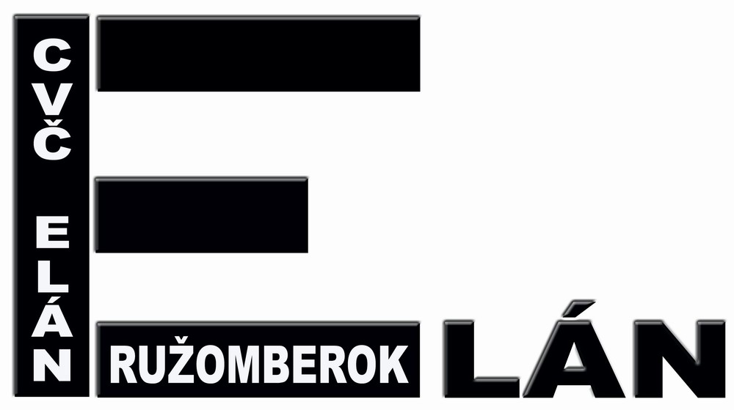 CENTRUM VOĽNÉHO ČASU V RUŽOMBERKU

Vybavuje: č. telefónu: E-mail: Ružomberok:
Mgr. Michaela Tesarovičová 0914 335 969 cvcrbkkultura@gmail.com 24.9. 2018

P R O P O Z Í C I E
5. ročníka okresnej literárnej súťaže pre ZŠ
„Každým slovom krok k umeniu“

Organizátor : Centrum voľného času Elán – oblasť spoločenských vied a kultúry

Termín konania : 24. 9. – 12. 10. 2018 školské kolá
18. 10. 2018 zasadnutie odbornej poroty – okresné kolo
24. 10. 2018 vyhodnotenie okresného kola súťaže

Kategórie : I. kategória – žiaci 3.-4. ročníka ZŠ
II. kategória – žiaci 5.-6. ročníka ZŠ
III. kategória – žiaci 7.-9. ročníka ZŠ

Účasť : Každá škola môže zaslať do okresného kola najviac 5 prác v každej
kategórii.

Témy, žáner a rozsah: Keď vyrastiem, chcel/a by som zmeniť svet, lebo ...
(bez obmedzenia žánru)

Práce musia byť napísané na počítači, písmom Times New Roman,
riadkovanie max. 1,5; veľkosť písma 12! Rozsah 1 – 3 strany rozmeru A4!
Prosíme učiteľov, aby nerobili štylistickú korekciu prác!

Označenie prác : na poslednú stranu práce (zo zadnej strany) uviesť:
meno a priezvisko autora
názov ZŠ
kategória + ročník
názov práce
meno zodpovedného pedagóga
Spolu so súťažnými prácami je potrebné doručiť vyhodnotenie
školského kola /súčasť propozícii/.

Termín odovzdania prác : do 16. októbra 2018 vrátane /utorok/
Doručiť osobne alebo poštou do CVČ Elán, Plavisko 47, Ružomberok
(športová hala T-18), prípadne na Dončovu 1, Ružomberok.
Práce po tomto termíne nebudú zaradené do hodnotenia!!!

Poznámka : - autori najlepších prác budú ocenení na vyhodnotení súťaže - diplomami a cenami tri najlepšie literárne práce v každej kategórii, ostatné z najlepších prác diplomami.

Mgr. Michaela Tesarovičová v.r. Mgr. Pavol Svrček v.r.
OSVaK CVČ Elán Ružomberok riaditeľ CVČ Elán Ružomberok

VYHODNOTENIE
školského kola literárnej súťaže pre ZŠ
„Každým slovom krok k umeniu“

Škola: .........................................................................................................................................................

Počet zapojených žiakov

v I. kategórii: ......................................................................

v II. kategórii: ......................................................................

v III. kategórii: ......................................................................

Počet zapojených pedagógov: ...................................................................

.........................................................
Podpis a pečiatka riaditeľstva školy

Spolu s literárnymi prácami doručiť do CVČ najneskôr do 16. októbra 2018!

